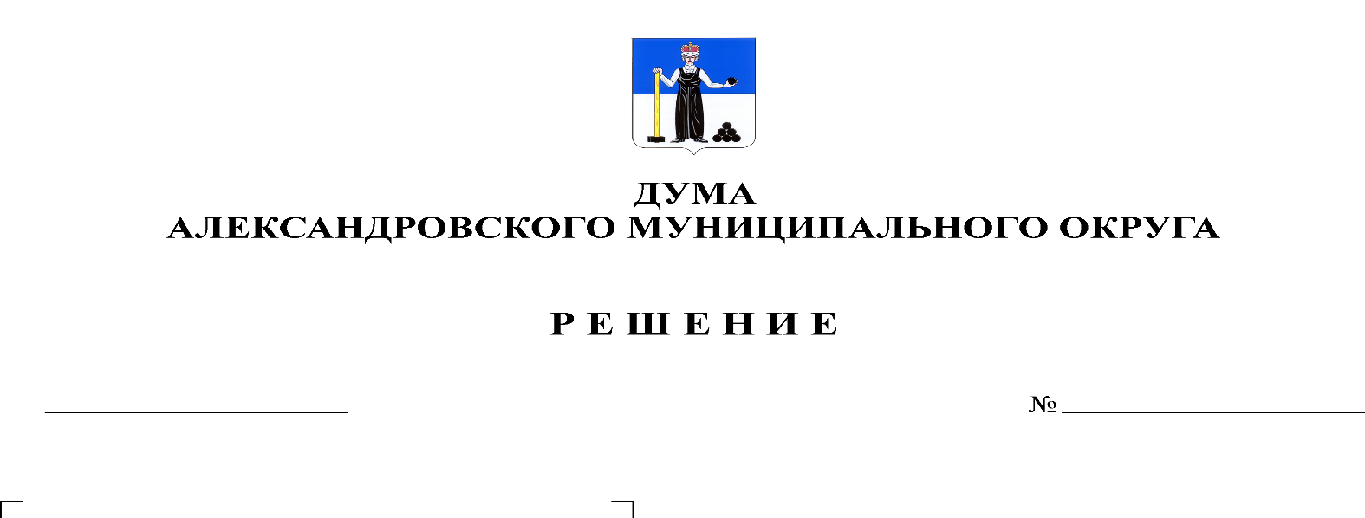
Об утверждении председателя регламентного комитета Думы Александровского муниципального округа
75
30.01.2020

На основании статьи 7 Положения о Думе Александровского муниципального округа, статьи 11 Положения о постоянных комитетах Думы Александровского муниципального округа, Дума Александровского муниципального округа
РЕШАЕТ:
1. Утвердить председателем регламентного комитета Майорову Светлану Викторовну, депутата Думы Александровского муниципального округа по избирательному округу № 9.
2. Настоящее решение вступает в силу с момента подписания.
3. Разместить настоящее решение на официальном сайте aleksraion.ru.

Председатель Думы
Александровского муниципального округа М.А. Зимина

